ضمن عرض سلام به شما بیمار عزیز، از اینکه بیمارستان امام حسین (ع) را جهت انجام اقدامات درمانی خود انتخاب نمودید از شما ممنونیم. برای جلوگیری از سردرگمی و پاسخ به بسیاری از سوالاتی که در ذهن بیماران بستری در این مرکز وجود دارد لازم دانستیم تا در مورد محیط فیزیکی بخش اتاق توضیحات کوتاهی بدهیم.
اتاق عمل این بیمارستان در طبقه اول واقع شده است و داراي 3 اتاق عمل فعال می باشد.
عمل های جراحی که در این مرکز انجام می شود:
- جراحی های عمومی (انواع فتق ها، برداشتن سنگ کیسه صفرا، برداشتن آپاندیس، کیست مویی، برداشتن تیروئید، ماموپلاستی، ژنیکوپلاستی، ابدومینوپلاستی، برداشتن چربی شکم، راون، آبسه، شقاق، بواسیر و....)
- جراحی های مربوط ستون فقرات
- جراحی های مغز و اعصاب
- جراحی های ارتوپدی (تعویض مفصل ران و زانو، انواع شکستگی ها، پارگی تاندون، قطع عضو آسیب دیده و ...)
- جراحی سیستم گوارش (برداشتن روده و معده)
- جراحی سیستم تناسلی (واریکوسل، کیست تخمدان، ختنه و... )
- جراحی های ترمیمی (زخم های دیابتی و ...)
- میخچه
- خروج جسم خارجی
2
آمادگی های لازم قبل از اعمال جراحی:
- قبل از انجام عمل جراحي شما یا همراهان درجه يكتان بايد برگه هايي را جهت آگاهي از نوع عمل و بيان رضايت از انجام آن امضاء كرده و اثر انگشت بزنيد.
- روز قبل از انجام عمل جراحی، آزمايش خون و در صورتی که سن بالای 40 سال یا سابقه بیماری خاصی داشته باشید عکس قفسه سینه، نوار قلب، مشاوره قلب و بیهوشی انجام می شود.
- موهای ناحیه عمل باید شیو و تمیز شود.
- به دليل امكان تهوع و استفراغ بعد از عمل و برگشت محتويات معده به ريه ها ‏لطفا از ساعت 12 شب قبل ناشتا بمانيد. در مورد زمان ناشتا بودن ‏ از پرستار بخش سوال بپرسید.
- قبل از انتقال به اتاق عمل وسايلي مانند زيورآلات، دندان مصنوعي، هر نوع عضو مصنوعي ديگر و همه لباسهای رو و زير را در بیاورید، آرايش و لاك ناخن نداشته باشيد.
- قبل از رفتن به اتاق عمل لباس آبي یکبار مصرف به شما تحویل داده می شود، لطفا تمامی آنها را بصورت کامل بپوشيد. قسمت باز لباس باید در پشت قرار بگیرد.
- در زمان پذيرش دستنبندي كه مشخصات، نام پزشك و بخش بستري شما روي آن نوشته شده است‏ به دستتان بسته مي شود. لطفا در نگهداري آن كوشا باشيد.
3
- لطفا قبل از رفتن به اتاق عمل حتما به دستشويي برويد و از خالي بودن مثانه خود اطمينان داشته باشيد.
- در صورت مصرف آسپرين، ‏وارفارين، داروهاي كنترل كننده قند و فشار خون، حتما به پزشك و پرستار اطلاع دهيد.
- لطفا سابقه هر نوع بيماري، حساسيت دارويي و جراحي قبلي خود را به پزشك و پرستار بخش اطلاع دهيد.
- در صورت ابتلا به هر نوع هپاتيت و ايدز، براي انجام مراقبتهاي خاص حتما در هنگام بستري به پزشك و پرستار بخش اطلاع دهيد.
- در صورت مصرف سيگار و يا هر نوع ماده مخدر ديگر به پزشك و پرستار بخش اطلاع دهيد و از 24 ساعت قبل از عمل از مصرف سيگار خودداري كنيد.
زمان انتقال شما به اتاق عمل توسط پزشک معالج تعیین می شود که به پرستاران بخش بستری از طریق تماس تلفنی اطلاع داده می شود و سپس بیمار همراه با پرستار و کمک پرستار با ویلچر یا برانکارد به اتاق عمل منتقل می شود.
پس از انتقال به اتاق عمل از شما در مورد ناشتا بودن، سابقه بیماری، سابقه بستری در بیمارستان، سابقه مصرف دارو، حساسیت دارویی و غذایی، سابقه مصرف سیگار و مواد مخدر و ... مجددا سوال پرسیده می شود و مدتی هم در قسمت مشخصی از بخش اتاق عمل برای انتقال به اتاق و تخت عمل در انتظار خواهید ماند.
4
پس از انتقال به تخت عمل یکسری وسایل به بدنتان وصل می شود که جای نگرانی ندارد و فقط برای کنترل ضربان قلب، فشار خون و دریافت اکسیژن است.
بیهوشی چند نوع است؟
ما در این مرکز از 2 نوع بیهوشی استفاده می کنیم؛ بیهوشی عمومی و بی‌حسی موضعی. در بیهوشی عمومی هوشیاری بیمار کاملا از بین می‌رود ولی در بی‌حسی موضعی فقط قسمت خاصی از بدن برای مدت کوتاهی بی حس خواهد شد.
چرا بعضی از بیماران باید بیهوشی عمومی بگیرند و بعضی نخاعی؟
این موضوع به شرایط بیمار بستگی دارد؛ گرچه نمی‌توان گفت کدام نوع بیهوشی بهتر است چون پزشک باید برای هر بیمار جداگانه تصمیم بگیرد. یعنی مواردی مانند بیماری زمینه‌ای، آماده بودن بیمار از قبل، اورژانسی و غیراورژانسی بودن جراحی و... باید مدنظر متخصص بیهوشی و پزشک قرار بگیرد.
- پس از به هوش آمدن به كمك پرستار و کمک پرستار، به بخش منتقل خواهيد شد.
- پس از جراحي وجود سوزش، درد گلو، تهوع و درد ناحيه عمل امري طبيعي است. در صورت تهوع سر را به يك طرف بچرخانيد تا ترشحات معده به حلق وارد نشود و سبب خفگی نشود.
- در صورت درد آرام باشید و از پرستار بخش درخواست مسكن كنيد.
5
- سرفه و تنفس عمیق خطر عفونت ريه را به حداقل می رساند. برای انجام آن دهان خود را بسته، از طريق بيني يك نفس عميق كشيده و با 2 شماره هوا را از دهان خارج کنید. در هنگام سرفه حتما ناحيه جراحي را با دست بگیرید.
- در صورتي كه بي حسي نخاعي شده ايد تا 8 ساعت به صورت طاق باز در تخت بمانيد و زیر سر خود متکا نگذارید. در صورت بروز سردرد، مايعات فراوان و کافئین دار مانند قهوه یا نوشابه مصرف کنید.
نحوه رسیدگی به شکایت یا نارضایتی
در صورت نارضایتی یا شکایت میتوانید موارد را ابتدا به پرستار خود اطلاع دهید. در صورت حل نشدن مشکل موضوع را با مسئول بخش در میان بگذارید و در صورت عدم رسیدگی ایشان، شکایت خود را به سوپروایزر بیمارستان اطلاع دهید.
پزشکتان در اکثر موارد روز بعد از عمل و در برخی موارد بلافاصله پس از انجام جراحی برای ویزیت مجدد در بخش بر بالین شما حاضر می شود. در صورت وجود مشکل یا سوال می توانید با پزشک خود در میان بگذارید.
جهت كسب اطلاعات بيشتر و پيگيري با واحد ارتقاسلامت بيمارستان امام حسين(ع) تماس حاصل فرمائيد.
34193280-026
6
بسمه تعالی

بیمارستان امام حسین(ع)
آشنایی با بخش اتاق عمل
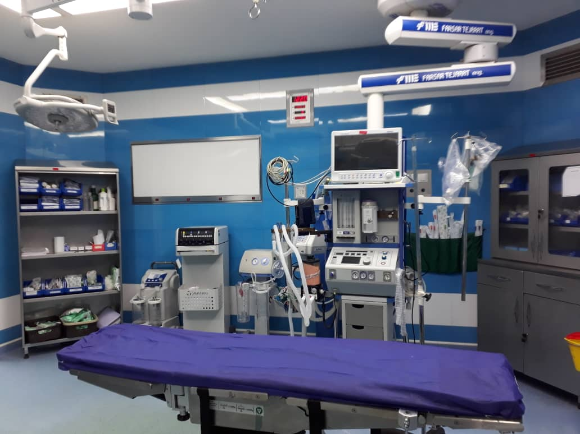
جهت مطالعه مراجعین و عموم مردم
واحد آموزش و ارتقاء سلامت بیمارستان
خرداد 1404
1

